Jaké je poslání zařízení?
Posláním ZDVOP je poskytovat ochranu a pomoc ohroženým dětem formou pobytu po přechodnou dobu nepřesahující zpravidla dobu 6 měsíců tak, aby dokázaly překonat svou nepříznivou životní situaci a zapojily se do běžného života a to s respektem k právům a s přihlédnutím k jejich individuálním potřebám
Poskytovat pomoc dětem a jejich rodinám při řešení krizové situace, která vedla k umístění dítěte do zařízení, s cílem vytvoření vhodných podmínek pro převzetí dítěte zpět do své péče.

Cílem našeho zařízení je:
Poskytovat včasnou pomoc dětem, provázet je v krizových situacích a předcházet rizikovému chování, spolupracovat s rodinou.
V rámci každodenní spolupráce s dětmi sleduje ZDVOP tyto základní cíle:
- poskytnutí ubytování,
- poskytnutí stravy,
- pomoc při zvládání běžných úkonů péče o vlastní osobu,
- pomoc při osobní hygieně nebo zajištění podmínek pro osobní hygienu,
- zprostředkování kontaktu se společenským prostředím,
- zajištění výchovných, vzdělávacích a aktivizačních činností,
- pomoc při uplatňování práv, oprávněných zájmů a při obstarávání osobních záležitostí,
- zajištění sociálně terapeutických činností,
- zajištění zdravotních služeb, psychologické a jiné obdobné péče.
- školit a vzdělávat zaměstnance přímé péče v práci s dětmi

Pro koho je služba určena?
ZDVOP přijímá děti na základě platné legislativy ČR (zákona č. 359/1999 Sb., v platném znění, § 42 a následující). Cílovou skupinu tvoří děti a mládež do 18 let věku, které se ocitly:

- bez jakékoliv péče
- jejich život nebo příznivý vývoj byl vážně ohrožen
- bez péče přiměřené jejich věku
- byly tělesně nebo duševně týrané nebo zneužívané
- byla závažným způsobem ohrožena jejich základní práva
- kteří jsou schopni samostatného pohybu bez pomoci druhé osoby = nemáme bezbariérový přístup

ZDVOP přijímá děti v souladu s platnou legislativou ČR (§ 42 a následující zákona č. 359/1999 Sb. v platném znění, a to na základě:
- rozhodnutí soudu
- smlouvy sjednané s dítětem nebo jeho oprávněným zástupcem
Dítě jedná při uzavření smlouvy o poskytování ochrany a pomoci samo, pokud je k tomu způsobilé s ohledem na svůj věk a rozumovou vyspělost, je schopno pochopit podmínky uzavření smlouvy a poskytování služeb ze strany ZDVOP, posoudit obsah smlouvy a svobodně a vážně projevit svou vůli.
Pokud dítě k uzavření smlouvy o poskytování ochrany a pomoci způsobilé není, jedná za něj při uzavření smlouvy rodič (jeden nebo oba - § 892/1, 2 o. z.), soudem jmenovaný poručník (§ 928 o. z.), OSPOD jako veřejný poručník (929 o. z.), příp. výjimečně též jiná osoba odpovědná za výchovu (pěstoun, jiná pečující osoba podle § 953/1 o. z. – viz § 966/2 ve spojení s § 955 a § 881 o. z.).
Kdy nelze službu poskytnout?
- pro nedostatek kapacity
- pro nesplnění kritérií pro cílovou skupinu
- závažný zdravotní stav dítěte, který vyžaduje poskytnutí péče ve zdravotnickém zařízení
- závažné zdravotní omezení, kdy dítě není schopno samostatného pohybu – ZDVOP nemá bezbariérový přístup
- pokud jsou důvody k umístění vyhodnoceny jako neopodstatněné (hlídání dětí o prázdninách, dovolená rodičů apod.)
Jak služba funguje a co můžeme nabídnout?
Zařízení pro děti vyžadující okamžitou pomoc, nabízí krizová lůžka sloužící pro děti a mládež v těžkých životních situacích. Poskytuje sociální, poradenské, pedagogické a výchovné služby ohroženým a znevýhodněným dětem a jejich rodinám. Pobytová služba je poskytována ve dvou bytových jednotkách o velikosti 5+1 (4 dvoulůžkových pokojích) a 3+1 (2 třílůžkových pokojích).

Pomoc nabízíme nepřetržitě 24 hodin denně na telefonní lince: 603 940 255, 569 621 522
Rozsah poskytované péče v zařízení pro děti vyžadující okamžitou pomoc
- plné přímé zaopatření dítěte - poskytování ubytování, stravování, ošacení, vzdělávání, plnohodnotné trávení volného času, zdravotní péče, psychologické a poradenské pomoci
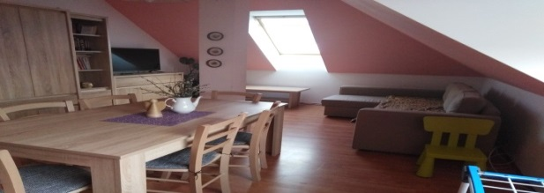
Zásady činnosti:
- postupujeme v souladu s etickým kodexem zařízení
- důraz je kladem primárně na hájení zájmů, práv a potřeb dítěte (zájem dítěte je, v souladu s čl. 3 Úmluvy o právech dítěte, předním hlediskem
- zaujímáme nehodnotící postoj k dětem a rodičům
- jednáme vždy otevřeně ve vztahu k dětem a jejich rodinám
- nasloucháme přáním dětí a jejich rodin nebo osob dětem blízkým
- vedeme rodiny k aktivnímu a samostatnému řešení situace
- vnímáme dítě a rodinu jako celek a využíváme komplexní přístup v práci s dítětem a rodinou, včetně širšího sociálního prostředí
- naplňujeme individuální potřeby jednotlivých dětí
- zapojujeme děti do rozhodování o svém životě
- sourozence umísťujeme společně, aktivně podporujeme sourozenecké vztahy
Pomáháme dětem, které se ocitly v krizové situaci. Budeme rádi, když nás podpoříte poskytnutím sponzorského daru.
Jednorázové nebo pravidelné platby můžete zasílat na:
Číslo účtu: 2736521/0100 VS: 888
IČ: 701 55 861 DIČ: CZ 70155861
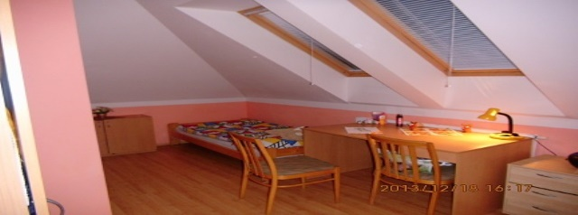
Zařízení pro děti vyžadující okamžitou pomoc funguje od listopadu 2011.
Více se dozvíte z reportáže na tomto odkazu: http://www.ceskatelevize.cz/ct24/regiony/155422-detem-v-krizi-nabizi-vysocina-pomoc/?mobileRedirect=off
Zdroj: archiv televize ČT1
Zřizovatel:
Kraj Vysočina
Žižkova 57
Jihlava
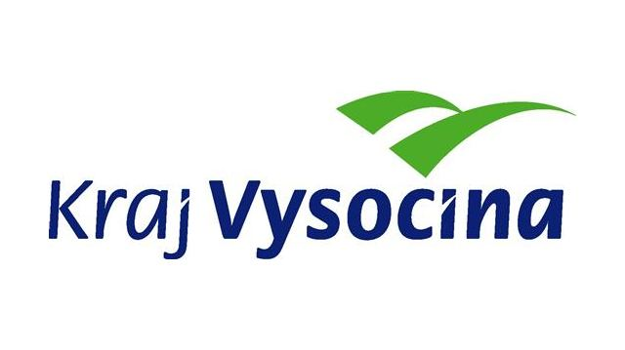

Sídlo:

Zařízení pro děti vyžadující okamžitou pomoc při Dětském domově Nová Ves u Chotěboře 1
Dětský domov Nová Ves u Chotěboře 1
582 73 Nová Ves u Chotěboře

Kontakty:

Ředitelka: tel.: 606 496 071

Sociální pracovnice: tel.: 569 621 026
tel.: 603 940 255

ZDVOP byty tel.: 725 719 027
tel.: 605 900 119

Web: www.ddnv.cz , Email: ddnv@chot.cz

Úřední hodiny: PO: 6:00 – 14:30

ÚT: 6:00 – 14:30
ST: 6:00 – 14:30
ČT: 6:00 – 14:30
PÁ: 6:00 – 14:30
Kde nás najdete?
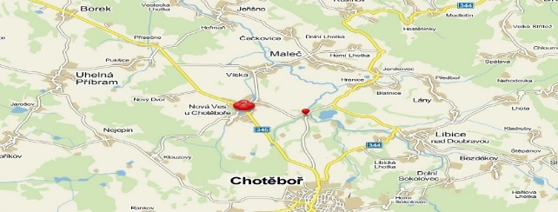
Pokud jsi v nebezpečí, máš z nějakého důvodu strach vrátit se domů, někdo ti ubližuje nebo ti vyhrožuje, můžeš využít pobyt na krizovém lůžku. Nabízíme bezpečný a klidný prostor pro řešení tvých problémů.
